LAPORAN TUGAS PEMBUATAN APLIKASI
MENYALAKAN LED
DASAR SISTEM KOMPUTER



DISUSUN OLEH:
NEVA PUJAIMANDA
2300018107
KELAS: C

UNIVERSITAS AHMAD DAHLAN
FAKULTAS TEKNOLOGI INDUSTRI
PROGRAM STUDI INFORMATIKA
- DESKRIPSI DAN CARA GUNA APLIKASI
- User memberikan imputan angka 1/0
- Jika angka nya 1 maka akan ada tulisan “lampu menyala”
- Jika angka nya 0 maka akan ada tulisan “lampu mati”
- Imputan akan terus mengulang
- Jika angka bukan 1/0 maka program akan berhenti

- FLOWCHART
START
END
LOOP
I = 1/0
IMPUT ->

NO YES

- DESAIND
msg1 db 13,10, '============================'-> GARIS BATAS
msg2 db 13,10, '| PROJECT LED |'-> JUDUL
msg3 db 13,10, '============================'-> GARIS BATAS

pilih db 13,10, '0/1 pilihan $:'-> PENGIMPUTAN OPSI
pil1 db 13,10, 'lampu nyala$'-> PILIHAN 1
pil2 db 13,10, 'lampu mati$' -> PILIHAN 2

- KODE ASSEMBLY MULAI-OPSI PILIHAN
start: ;int main

lea dx,msg1,msg2,msg3
mov ah,09h
int 21h
jmp pilihan ;lompat ke void pilihan

pilihan:

lea dx,pilih ;manggil pilihan
mov ah,09h
int 21h

mov ah,01h
int 21h

cmp al,'0' ;jika input 0
je mati ;maka lompat ke void mati

cmp al,'1' ;jika imput 1
je nyala ;maka lompat ke void nyala

jmp salah ;jika imputan selain 0 atau 1 maka inputan ke void salah

- KODE ASSEMBLY PILIHAN-LOOPING
nyala:

lea dx,pil1 ;manggill pil1
mov ah,09h
int 21h

jmp looping

mati:

lea dx,pil2 ;manggil pil2
mov ah,09h
int 21h

jmp looping

salah:

lea dx, salah ;menampilkan salah
mov ah,09h
int 21h

looping:

jmp pilih

- PPERCOBAAN CAPTURE
- LAMPU MENYALA [AKAN TETAO LOOPING
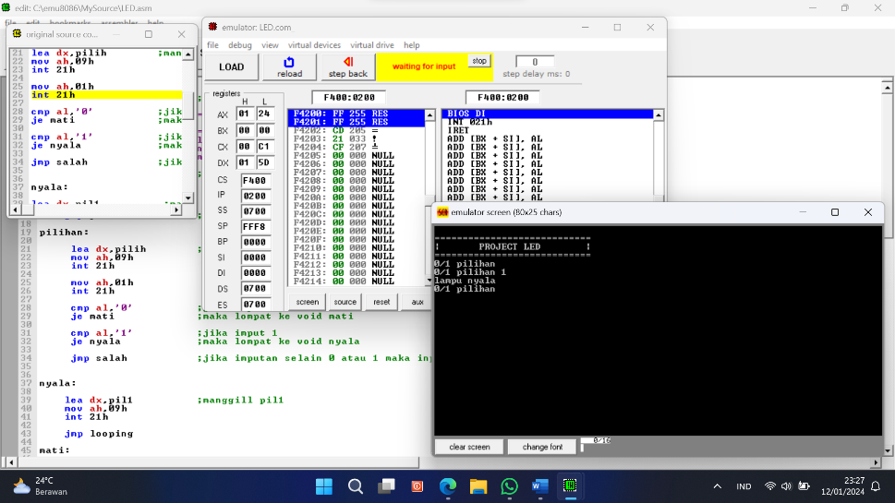

- LAMPU MATI [AKAN TETEP LOOPING]
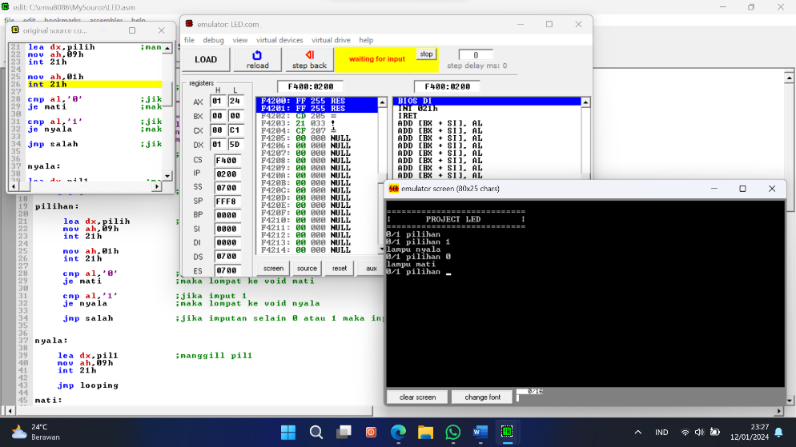

- SALAH INPUTAN [AKAN BERHENTI LOOPING]
